«Пасхальный сюрприз!»
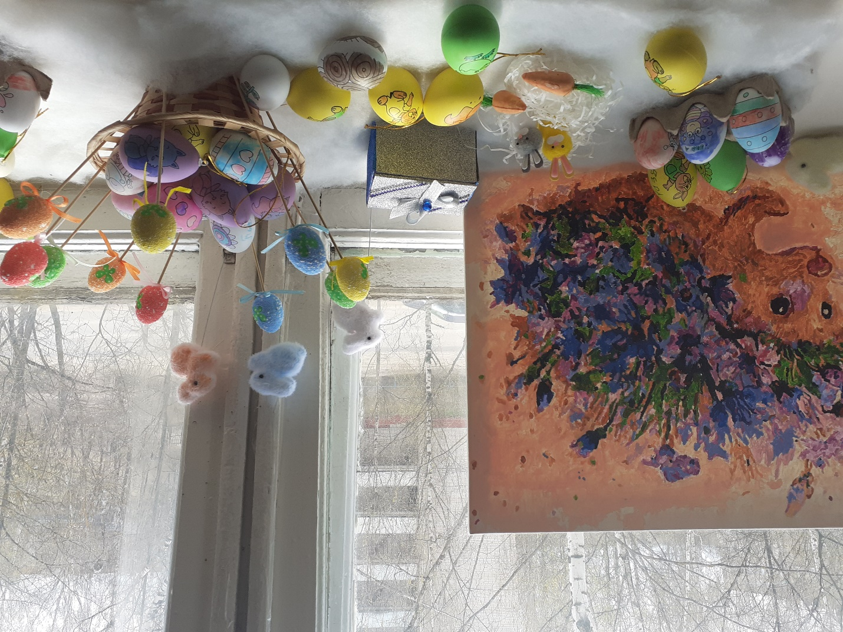
Празднование Пасхи – многовековая традиция. Готовились к этому Великому дню ребята заблаговременно. В этом году Пасха отмечается 2мая. В этот день всё человечество, а значит каждый из нас, получает надежду на спасение, потому что Христос воскрес. В этом вся суть Христианства, весь смысл нашей веры. Отмечая этот праздник, мы приобщаем наших детей к истокам православной русской культуры. Ведь наши дети - земные ангелы. На Пасху дети радостно говорят: «Христос Воскрес!» и обмениваются красными яйцами. У нас прошла творческая мастерская, мы все вместе украшали яйца. Сделать яичко своими руками оказалось под силу всем ребятам. У каждого получился свой, неповторимый, рисунок. Пасхальный сувенир привел в восторг всех участников творческой мастерской.

